Hưởng ứng cuộc vận động “Toàn dân rèn luyện thân thể theo gương Bác Hồ vĩ đại” và kỷ niệm 77 năm ngày truyền thống Ngành Thể dục thể thao Việt Nam ( 27/3/1946-27/3/2023).
Lúc 6 giờ 30 phút, sáng ngày 16/3/2023 UBND phường tổ chức Lễ phát động Ngày chạy Olympic vì sức khỏe toàn dân năm 2023. Nhằm tuyên truyền nâng cao nhận thức về vai trò, tác dụng của luyện tập thể dục, thể thao trong việc bảo vệ, nâng cao sức khỏe, nâng cao chất lượng cuộc sống của người dân, xây dựng lối sống và môi trường văn hóa lành mạnh, góp phần củng cố khối đại đoàn kết toàn dân.
Ngày chạy Olympic Vì sức khỏe toàn dân năm 2023 ở phường Phổ Hòa có sự tham gia hơn 200 vận động viên là cán bộ, công chức, viên chức, người lao động, lực lượng vũ trang, học sinh và nhân dân phường. Phát biểu tại buổi lễ, ông Nguyễn Công Trí - Phó Chủ tịch UBND phường Phổ Hòa, cho biết: “Sức khỏe là vốn quý nhất của mỗi con người, là tài sản vô giá của mỗi quốc gia, dân tộc, trong đó rèn luyện thể dục, thể thao đóng vai trò hết sức quan trọng. Thực hiện lời dạy của Bác Hồ, trong những năm qua cùng với nhiệm vụ phát triển kinh tế - xã hội, đảm bảo quốc phòng – an ninh, UBND phường luôn quan tâm đến sự nghiệp Thể dục, thể thao của địa phương để phát triển sâu rộng trong nhân dân.
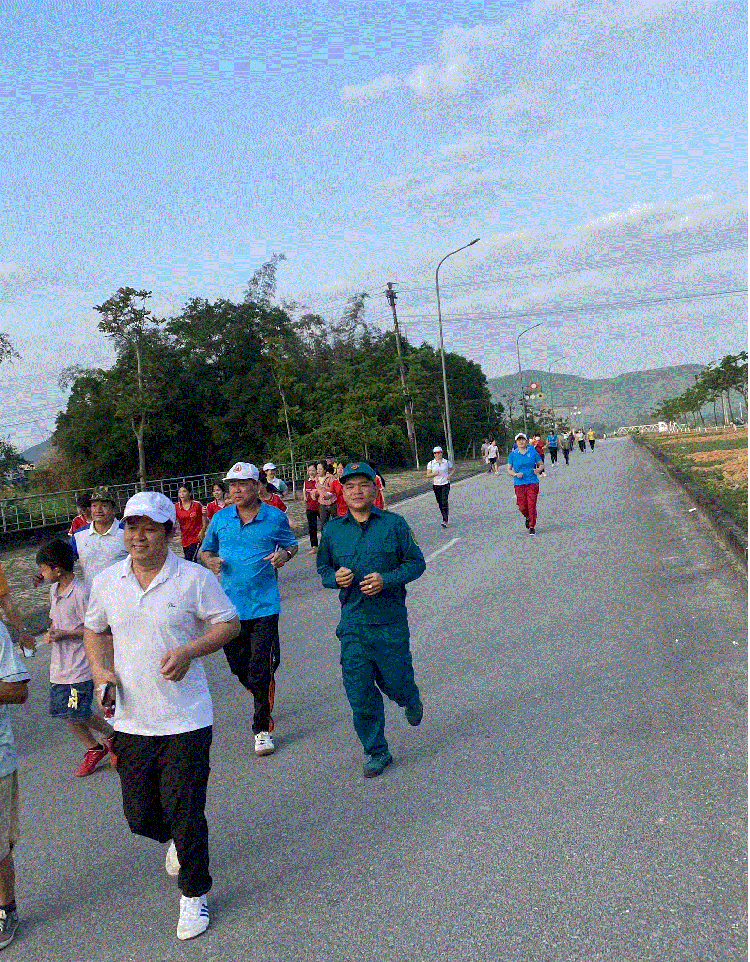
Sau Lễ phát động Ngày chạy Olympic, toàn thể các đại biểu tham dự và người dân có mặt đã tham gia chạy hưởng ứng với cự ly gần 2km trên tuyến đường Hùng Vương. Thông qua đó động viên đông đảo các tầng lớp nhân dân tham gia tập luyện thể dục, thể thao, hưởng ứng Cuộc vận động “Toàn dân rèn luyện thân thể theo gương Bác Hồ vĩ đại”, vận động người dân tự chọn cho mình môn thể thao thích hợp để tập luyện, nhằm nâng cao sức khỏe vì mục tiêu “ Mỗi một người dân mạnh khỏe, tức là cả nước mạnh khỏe".

